代河社区开展宣传文化活动记录表

活动  时间 | 2023年1月19日 | 活动地点 | 代河社区
参加  人数 | 33人 | 参加人员 | 社区两委、曲靖市广播电视台全媒体节目中心党支部、曲靖惠民村镇银行、社区居民
活动  主题 | “我们的节日·春节”慰问活动
活动  内容 | 为大力弘扬中华优秀传统文化，积极培育践行社会主义核心价值观，进一步将党的二十大精神理论学习成果转化为为民办实事的具体实践，1月19日，在2023年新春佳节来临之际，代河社区党委联合曲靖市广播电视台全媒体节目中心党支部、曲靖惠民村镇银行开展“我们的节日·春节”慰问活动。此次活动主要围绕“崇德向善 欢乐祥和 文明健康”过新年开展，并为社区20户家庭困难的妇女、儿童群体送上新春祝福和大米、卷筒纸、台历、兔子公仔、春联大礼包等春节慰问品，并对部分家庭困难群众进行入户走访慰问，给社区居民带来冬日的暖心关怀。
图片 | 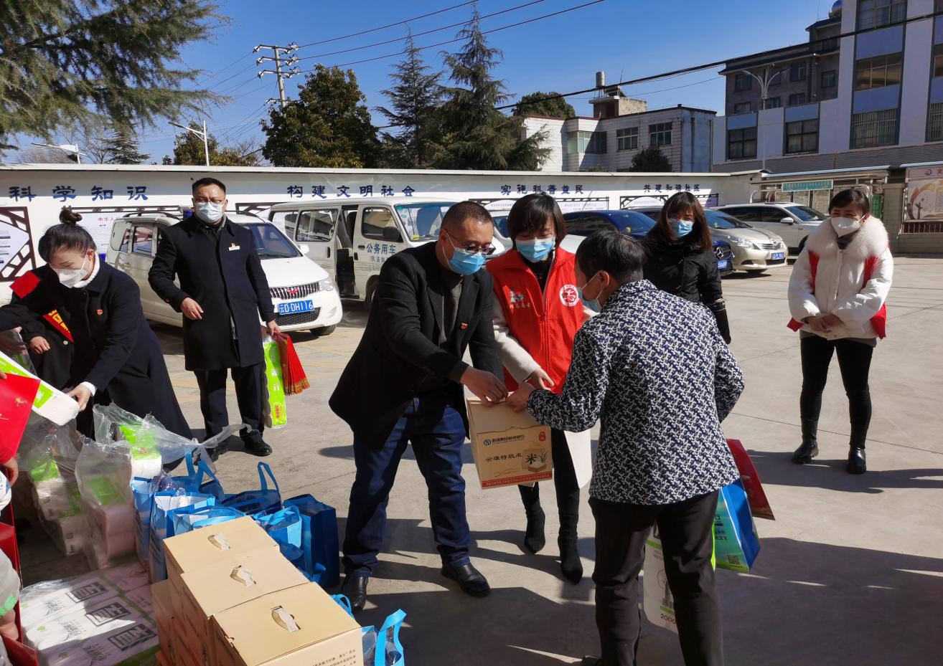
 | 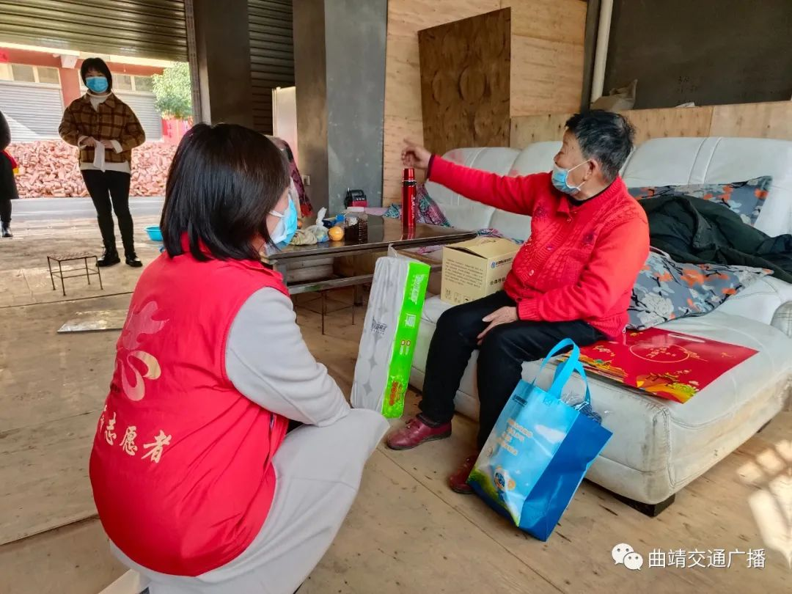
活  动  小  结 | 通过活动，不仅为居民加强沟通搭建了桥梁，更丰富了社区居民们的文化生活，同时还进一步促进了人际关系的融洽及协调，在社区形成了和睦、融洽、安宁的生活氛围。

